Pe53 Avaries

Nom i cognoms: | Victor Alvarez Calvo

NOTA: Poseu les respostes en color blau.
NOTA: Consulteu la data de lliurament de l'activitat; no s'acceptaran lliuraments fora de termini.
NOTA: Teniu en compte que el lliurament té una limitació de capacitat! Les imatges han de ser en baixa resolució i de visió clara.

Guardeu el document amb la inicial del vostre nom mes el cognom, guió baix i el què posa a la
primera línia d'aquest document. Com a exemple, aquest document seria:

I(nicialnom)cognom_pe53avaries.odt

Realitzeu les activitats següents.

Part 1: teoria:
1.- Visualitzeu el vídeo sobre errors d'un ordinador i completeu la taula següent:

 | Prova | Avís sonor: Com reacciona? | Avís visual (pantalla): Com reacciona?
a | Ordinador sense el teclat: Com hauria de reaccionar l'ordinador? Com reacciona realment? | No avisa | Dona error i s’ha de reiniciar
b | Ordinador sense ratolí. Què diu l'ordinador? | No avisa | Engega correctament i no mostra cap error per pantalla.
c | Amb l'ordinador obert i el connector addicional (ATX 12V) desconnectat, què fa l'ordinador? | No avisa | No avisa
d | Ordinador sense la memòria RAM, Que fa l'ordinador? Com avisa de que no te RAM? | Sona un pib lentament repetitiu. | No mostra res per pantalla
e | Ordinador sense la tarja gràfica, Que fa l'ordinador? Com avisa de que no te tarja gràfica? | Sonen 3 pibs curts (varia depenen de la placa base) | No mostra res per pantalla
f | Ordinador sense la memòria RAM i sense tarja gràfica, Que fa l'ordinador? Quin error té prioritat? Perquè creus que és així? | Sona repetidament un pib ja que la RAM es prioritat | No mostra res per pantalla
g | Ordinador sense disc dur. Que fa l'ordinador?  Com avisa de que no té disc dur? | No avisa | Arrenca però dona un error de que no troba SO ni dic dur.
h | Ordinador sense processador. Com reacciona l'ordinador? | No avisa | No arrenca, ja que necessita processador per poder iniciar el programa de la BIOS
i | Ordinador sense pila de la BIOS. Com reacciona l'ordinador? | No avisa | Engega però, et dona un error de que carregara els valor per defecte
j | Ordinador sense ventilador de la CPU. Si la BIOS està programada correctament com hauria de reaccionar l'ordinador? | Sona un pib molt alt i repetitiva-ment (això degut a que la temperatura de la CPU es molt elevada) | No avisa

Part 2.- pràctica:
1.- Comproveu que l'ordinador assignat funciona correctament, comproveu que el cablejat estigui correctament connectat, comproveu que l'speaker està correctament connectat. A continuació teniu un llistat del què s'ha de comprovar:

Interior | Exterior
Connectors del frontal de caixa.  ATX 20/24 pins connectat.  ATX 12V Connectat.  RAM ben fixada.  Dissipador CPU ben fixat.  Ventilador de la CPU connectat.  Speaker connectat. | Teclat connectat  Ratolí connectat  Pantalla connectada

2.- Identificació de senyals, per a cada prova cal apagar l'ordinador fer les modificacions, engegar-lo i provar-lo, apagar-lo i tornar-lo a deixar com estava.
 | Prova | Com reacciona?
 | Prova | Senyal sonor | Senyal visual
a | Engegueu l'ordinador sense el teclat (abans de provar-lo assegureu-vos que la BIOS tingui activada l'opció d'aturar-se si el teclat no hi és), Com hauria de reaccionar l'ordinador? Com reacciona realment? | No fa res, simplement no s’obre directament la BIOS. | No fa res.
b | Poseu el teclat. Ara penseu que passaria si no connectéssim un ratolí. Què diu l'ordinador? | No diu res. | No mostra res.
c | Connecteu el ratolí. Obriu l'ordinador i si la vostra font disposa de connector addicional (ATX 12V) desconnecteu-lo, què fa l'ordinador? | No diu res. | L’ordinador no arranca.
d | Amb la font del vostre ordinador connectada, Traieu la memòria RAM, Que fa l'ordinador? Avisa de que no te RAM? | Pita tres vegades fins que es reinicia l’ordinador. | No mostra res.
e | Torneu a col·locar la RAM i traieu ara la targeta de vídeo (gràfica). Que fa l'ordinador? | No te grafica. | No te grafica.
f | Què passa si ara traiem també la RAM? És normal el seu comportament? Quin soroll és prioritari, la RAM o la gràfica? | Comenca a pitar per la RAM (ja que te prioritat). | No te grafica.
g | Traieu la pila de la BIOS. Engegueu l'ordinador. Com reacciona? | No diu res. | Mostra un missatge per pantalla el qual indica que carregara la configuració per defecte.
h | Torneu a posar la pila de la BIOS, entreu a la BIOS i recupereu els valors per defecte. | No diu res. | Torna a carregar la BIOS normal.

3.- Anem a simular l'escalfament del microprocessador. El professor us ha d'assignar un ordinador adient per fer-ho.
Si la BIOS ho permet configureu-la per que l'ordinador s'apagui a la temperatura més baixa possible.
Amb l'ordinador apagat obriu-lo i traieu l'alimentació del ventilador de la CPU.
Engegueu l'ordinador i pareu atenció en la seva reacció.
Com reacciona l'ordinador? Si pot ser monitoritzeu la temperatura mitjançant la BIOS (si és possible).

Part 3.- Documentació

Durant el procés de recepció d'una màquina en un taller i intervenen diverses fases:

- Recepció.
  - Document: Fitxa de recepció de la màquina a reparar.
- Diagnosi i reparació de l'avaria.

- Documentació de l'avaria o/i manual de l'usuari.
  - Document: Informe de la reparació i actuacions que s'hi han fet.
  - Document: Guia tècnica de suport a l'usuari.
- Conclusió amb el client.

Com es pot observar hi ha dues fases on intervé diversa documentació a omplir/completar per part del tècnic.

A la pàgina següent es mostra un exemple de fitxa de recepció de l'ordinador al taller.

A l'Informe de la reparació i actuacions que s'hi han fet hi ha de constar:

marca, model d'ordinador, placa base, cpu, ram i disc dur, descrit com a text amb les vostres paraules.
Problema que s'ha trobat, i actuació que s'hi ha fet, narrat.

La Guia tècnica és una descripció del procediment per reparar.

Pràctica: Un client ens porta un ordinador i ens explica el següent:
Client: “Resulta que abans d'ahir vaig estar treballant amb l'ordinador tres hores per la tarda i em funcionava perfecte. Ahir vaig efectuar el trasllat de l'ordinador pel canvi d'oficina i avui hi he volgut treballar i no funciona.”
Tècnic: Exactament, què és no funciona?
Client: “L'ordinador..., no es veu res a la pantalla, i està tot connectat....”
Tècnic: No és veu la pantalla? La pantalla té dos cables, un ha d'estar al corrent i l'altre a l'ordinador, està ben connectat?
Client: “Si”
Tècnic: S'encén el llum verd de la torre?
Client: “Si”
Tècnic: hi ha un llum vermell que fa pampallugues a la torre?
Client: “Doncs, no ho sé no m'hi vaig fixar...”
Tècnic: L'ordinador emet cap xiulet, fa cap to sonor?
Client: “No, no se sent res.”
Tècnic: M'ha dit que havien traslladat l'ordinador a una altra oficina, oi?
Client: “Si”
Tècnic: Bé, si li sembla correcte, deixi-me'l. Si és tant amable d'omplir-me el formulari següent (fitxa de recepció) necessitaria les seves dades....bla bla, quan el tinguem ja el trucarem...
Elaboreu els tres documents que s'expliquen al principi del document; ho podeu fer a continuació; intenteu deduir què li pot passar a l'ordinador.
Exemples d’ordinadors pre-muntats els trobareu aquí:
https://www.pccomponentes.com/pccom
Heu d'escollir una categoria i escollir un ordinador pre-muntat amb tarja gràfica dedicada.
Poseu imatge de l'ordinador escollit i completeu les activitats següents:

1.- Fitxa de recepció.
Realitza, en un full de càlcul, una fitxa de recepció similar a aquesta i omple-la amb dades inventades i la incidència que es presenta a l'apartat anterior.
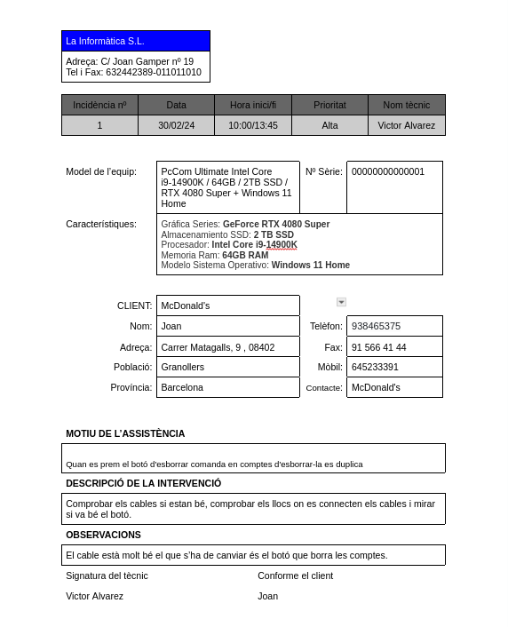

2.- Informe de reparació i actuacions.

A l'Informe de la reparació i actuacions que s'hi han fet hi ha de constar:

marca, model d'ordinador, placa base, cpu, ram i disc dur, descrit com a text amb les vostres paraules.
Problema que s'ha trobat, i actuació que s'hi ha fet, narrat.

Informe de Reparació i Actuacions

Equip:

- Marca i Model: PcCom Ultimate
- Placa Base: No especificada
- CPU: Intel Core i9-14900K
- RAM: 64GB
- Disc Dur: 2TB SSD

Problema Trobat: El client va informar que després de traslladar l'ordinador a una nova ubicació, l'equip no mostrava cap imatge a la pantalla quan s'encenia.

Actuació Realitzada: En primer lloc, es va comprovar la connexió dels cables entre la pantalla i la torre de l'ordinador, confirmant que estaven ben connectats. Posteriorment, es va verificar l'estat de la torre, observant que el llum verd estava encès, indicant que l'equip estava rebutjant corrent. Malgrat això, no es va observar cap llum vermell que pampallugués a la torre, indicant cap problema de funcionament. A més, no s'emitien xiulets ni sons que puguin indicar errors durant el procés de boot.

Després d'una inspecció més detallada, es va sospitar que el problema podia ser causat per un mal funcionament de la connexió de la pantalla o un possible error de la targeta gràfica.

S'ha recomanat al client que es realitzin més proves de diagnòstic a l'equip per determinar la causa exacta del problema i es prevegi una reparació més extensa si cal.

Signatura del Tècnic: Victor Alvarez

3.- Guia tècnica per a la resolució del problema.
La Guia tècnica és una descripció del procediment per reparar, i un diagrama de flux que segueixi el procediment seguit.
Guia tècnica per a la resolució del problema

-Descripció del procediment:
1. Verificació de connexions: Comença amb la verificació de les connexions de l'ordinador. Assegura't que tots els cables estan correctament connectats tant a la pantalla com a la torre de l'ordinador. Verifica que cap dels cables estigui deteriorat o desconnectat.
2. Comprovació de llums indicadors: Observa els llums indicadors de l'ordinador. Verifica si el llum verd de la torre està encès, indicant que l'ordinador està rebutjant energia. També, verifica si hi ha algun llum vermell que pampallugui, ja que això pot indicar un problema de hardware.
3. Comprovació dels xiulets o sons d'error: Encén l'ordinador i escolta si emet algun xiulet o so. Aquests sons poden indicar problemes específics de hardware que ajudaran en la diagnosi del problema.
4. Inspecció del trasllat de l'ordinador: Si s'ha traslladat recentment l'ordinador, verifica si s'ha produït algun dany durant el trasllat. Inspecciona especialment la connexió entre la pantalla i la torre de l'ordinador.
5. Prova d'encès: Si tots els passos anteriors no resolen el problema, prova d'encendre l'ordinador en una altra presa d'electricitat funcional. A vegades, els problemes d'alimentació poden ser causats per una presa defectuosa.

-Diagrama de flux:
1. Inici: Client informa del problema amb l'ordinador.
2. Verificació de connexions: S'inspeccionen les connexions de l'ordinador per assegurar-se que estan correctament connectades.
3. Comprovació de llums indicadors: Es verifiquen els llums indicadors de l'ordinador per detectar problemes d'alimentació.
4. Comprovació dels xiulets o sons d'error: Escolta si l'ordinador emet algun xiulet o so d'error.
5. Inspecció del trasllat de l'ordinador: Es verifica si s'ha produït algun dany durant el trasllat de l'ordinador.
6. Prova d'encès: Si cap dels passos anteriors resol el problema, es prova d'encendre l'ordinador en una altra presa d'electricitat.

